SECRETARÍA: El señor OLMEDO VALLEJO OSORIO, mediante escrito recibido a través del correo institucional el 24 de agosto de 2020, concede poder al DR. SANTIAGO VALLEJO VELEZ, para que lo represente en la demanda de CELSIA COLOMBIA S.A. E.S.P., en su contra y se pronuncia. Sírvase ordenar.

Alcalá, septiembre 3 de 2020.



DORIS CONSUELO ESPITIA PALOMINO

Secretaria

_______________________________________________________________________________

RADICACIÓN: 76-020-40-89-001-2020-000112-00

PROCESO: ESPECIAL IMPOSICIÓN SERVIDUMBRE DE CONDUCCIÓN DE ENERGÍA ELÉCTRICA

DEMANDANTE: CELSIA COLOMBIA S.A. E.S.P.

DEMANDADO: OLMEDO VALLEJO OSORIO

APODERADO: DR. CAMILO DANIEL ARANGO CASTRO

AUTO: No. 563

_______________________________________________________________________________________________

JUZGADO PROMISCUO MUNICIPAL DE ALCALÁ-VALLE DEL CAUCA

SEPTIEMBRE TRES (03) DE DOS MIL VEINTE (2020)

Concédase personería jurídica para actuar dentro de las presentes diligencias al DR. SANTIAGO VALLEJO VELEZ, en su condición de apoderado del señor OLMEDO VALLEJO OSORIO, en los términos y para los fines contenidos en el poder anexo.

Dese aplicación al contenido del artículo 301 del Código General del Proceso, Notificación por conducta concluyente.

N O T I F I Q U E S E

El Juez,



LUIS RICARDO RESTREPO CASTAÑO

“Este documento cuenta con rubricas escaneadas en virtud del trabajo en casa según modalidad adoptada ante la contingencia causada por el Covid19”

JUZGADO PROMISCUO MUNICIPAL

ALCALA VALLE

Inhábiles:________________________________

## ESTADO

En Estado No._31___de _septiembre 4_____de 2020

Notifico a las partes el contenido de la providencia No. 563__de_septiembre 3__de 2020

Visible a folio_________cuaderno _01_____________.

EJECUTORIA: septiembre 7, 8, 9 de 2020.

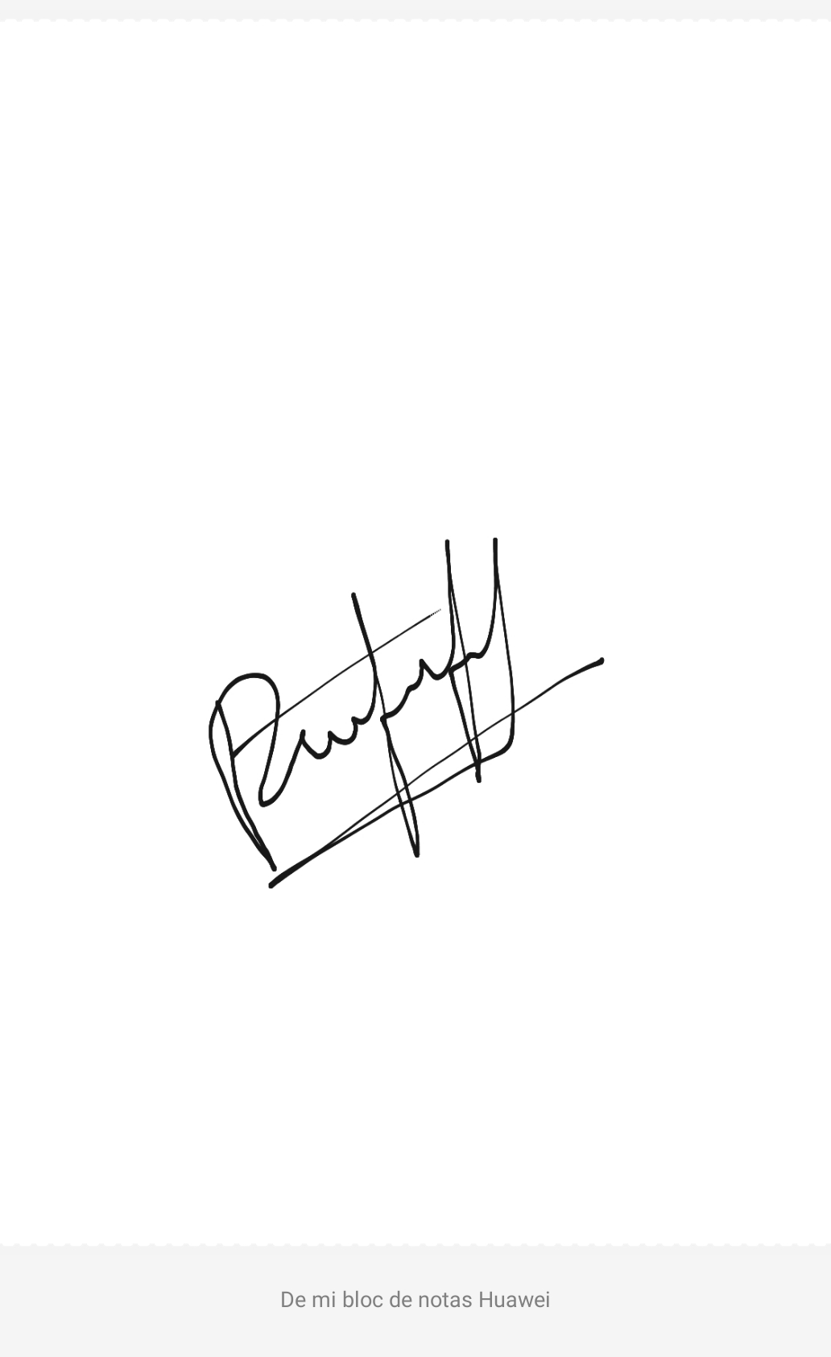

DORIS CONSUELO ESPITIA PALOMINO

Secretaria